石河子大学2018届本科毕业论文（设计）工作安排
为落实2018届本科毕业实践环节教学工作，加强对2018届本科毕业论文（设计）的管理，保证本科毕业论文（设计）质量，根据《石河子大学本科生毕业论文（设计）工作条例》及相关文件规定，结合工作实际，决定对2018届本科毕业论文（设计）工作实行早启动、早准备、早落实，现就做好2018届本科毕业论文（设计）工作有关事项通知如下：
一、加强组织领导，做好宣传动员
各学院应提前成立毕业论文（设计）工作领导小组，加强对毕业论文（设计）工作的指导和管理，做好宣传动员，使全体师生能够从思想上充分认识做好毕业论文（设计）工作的重要意义。采取有效措施，认真处理好毕业论文（设计）与学生考研就业等工作的关系，从时间安排、组织实施等方面切实加强和改进毕业论文（设计）各环节的管理，把毕业设计（设计）工作的重心放在提高质量和培养学生实际能力上来。
二、明确工作目标，注重过程与质量管理
（一）严格执行培养方案，明确工作内容
各学院要根据各专业培养方案的具体要求，在总结往届本科毕业论文（设计）工作经验的基础上，以问题为导向，对本学院2018届本科毕业论文（设计）整体工作进行改进。强化和完善学院毕业论文（设计）的二级（教学系等）管理，合理安排工作程序和进度，围绕选题、开题、教师指导、中期检查、论文定稿、评阅、答辩等环节，制定具体的实施细则和与之相适应的质量标准。
（二）加强选题管理，提高选题质量
在选题环节，各学院要严格按照选题原则和程序操作，把好“选题”关。
1．加大对毕业论文（设计）课题的征集力度，课题数量保证每个学生一题（包括子课题），每年课题更新率应大于90%。
2．毕业论文（设计）课题执行教学系审核，学院审查制度。要求各学院、各教学系在努力增加课题数量、拓宽课题范围的基础上，认真组织对申报课题进行把关。
3．毕业论文（设计）选题应符合本专业培养目标的要求。选题应尽量结合生产实际、科学研究和社会实践，鼓励应用型专业毕业论文（设计）在实验、实习、工程实践和社会调查中完成。
4．允许学生以反映真才实学和创新能力的与专业相关的创新性实践项目作为毕业论文（设计）选题。学生关于毕业论文（设计）的创新实践类选题必须在其专业范围以内，并符合其专业培养目标和教学要求且必须通过学院毕业论文（设计）工作领导小组同意。
5．学生选题一经确定，不得随意变动。如确需变更，学生必须提出书面变更申请，经指导教师、系主任批准后方可执行并记录在案，中期检查后不再允许课题变更。
（三）强化指导教师责任意识，提高指导水平
1．认真审查指导教师资格，明确指导教师的职责，增强责任意识。原则上要求每位在校教授、副教授必须参加本科生的毕业论文（设计）指导工作。
2．每名指导教师指导毕业论文（设计）的学生人数文科及经济、管理类等学科不超过8人，理工、农医学科不超过6人，必须做到每生一题。
3．可以聘请校外单位特别是实习基地具有中级职称以上（含中级）科研人员、工程技术人员参与毕业论文（设计）的指导工作，但应有本专业讲师以上教师负责，掌握进度、要求，协调有关问题。
4．加强对毕业论文（设计）指导教师的管理，采取有效措施，调动指导教师的积极性。要进行必要的指导培训和经验交流活动，提高指导教师的指导水平。随时了解指导教师对学生的指导情况，及时发现和解决指导过程中出现的各种问题。
（四）增强质量意识，做好过程监控
1．各学院应加大毕业论文（设计）工作研究深度，根据各自学科、专业特点，建立与之配套的质量评价体系，开展院级毕业论文（设计）的管理工作。
2．加大检查力度，做好毕业论文（设计）工作过程监控，重点检查学风、工作进度和教师指导情况，确保毕业论文（设计）工作有序推进。
3．继续对2018届本科毕业论文（设计）进行复制比检测，坚决杜绝弄虚作假、抄袭等不良现象，确保毕业论文（设计）质量。具体查重检测工作安排将于第八学期（2017-2018学年第2学期）另行通知。
（五）迎接审核评估，规范档案管理
按照2015版《石河子大学毕业论文（设计）操作手册》，规范学院毕业论文（设计）档案管理（设计9大件，论文8大件），做好毕业论文（设计）电子及纸质存档及格式规范工作，并严格按照标准整理本学院2015届-2017届本科毕业论文（设计）存档，开展自查自纠工作，发现问题及时解决。学校将开展毕业论文（设计）专项检查。
三、相关要求及时间安排
（一）统一使用石河子大学毕业设计（论文）管理系统
毕业论文（设计）统一使用石河子大学毕业设计（论文）管理系统。本学期全校统一使用的功能有：选题功能（包括上报课题、课题审核、学生选题、选题确认等多个业务环节）和任务书下达功能。未进入系统落实选题的学院，将无法进行后续毕业论文（设计）成绩的管理。请各学院提前做好系统的宣传、培训、设置及推进工作，保证各环节顺利进行。
- 时间安排
1．准备阶段（2017年11月25日前）：完成石河子大学毕业设计（论文）管理系统的系统构建，完成相关人员的培训工作。
2．启动阶段（2018年1月10日前）：各学院完成毕业论文（设计）工作的动员、课题征集、指导教师遴选、选题及任务书下达等工作。
3．开题阶段（2018年3月20日前）：学生在广泛查阅文献资料的基础上，完成外文翻译、文献综述和开题报告等工作；各学院完成毕业论文（设计）的开题和前期检查工作。
4．实施阶段（2018年4月30日前）：各学院完成毕业论文（设计）的中期检查工作。
5．答辩阶段（2018年6月10日前）：各学院完成毕业论文（设计）的“查重”检测工作、预审工作、答辩和成绩评定工作。
6．提交成绩（2018年6月13日前）：各学院完成毕业论文（设计）的成绩录入提交工作，进行毕业审核。
7．推优阶段（2018年6月20日前）：完成石河子大学“十佳”和“优秀”毕业论文（设计）的校院两级评审工作。
8．归档阶段（2018年7月9日前）：完成毕业论文（设计）工作总结，做好资料的收集、整理和归档工作。
9．督导检查（2018年10月）：学校开展毕业论文（设计）工作专项检查并进行反馈。
请各学院以上述安排为基础，及时制定本学院本科生毕业设计（论文）工作计划，按照时间节点推进各项工作有序进行。
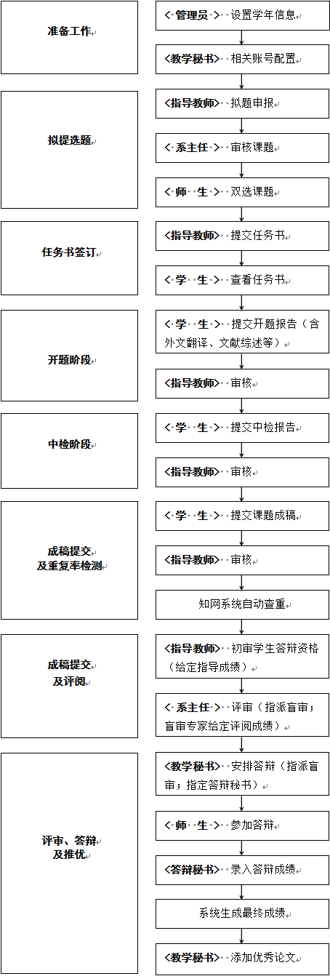
石河子大学毕业论文管理系统流程：

